Paso 2. ANÁLISIS DE OLTP

Paso 2.1 Conformar indicadores

Indicador: “Tiempo Promedio”

Hechos: Tiempo Promedio.

Función de sumarización: AVG.

Aclaración: El indicador “Tiempo Promedio”, representa el tiempo promedio que tarda en pasar una solicitud de un estado a otro.

Indicador: “Obras atendidas”

Hechos: Cantidad de obras.

Función de sumarización: COUNT.

Aclaración: El indicador “Obras Atendidas”, representa la cantidad de obras atendidas en cada área por el personal de mantenimiento.

Indicador: “Material Usado”

Hechos: Material Usado.

Función de sumarización: SUM.

Aclaración: El indicador “Material Usado”, representa la cantidad de material usado en las obras en cada mes.

Indicador: “Porcentaje de Ocupación”

Hechos: Proyectos Realizados.

Función de sumarización: SUM.

Aclaración: El indicador “Porcentaje de Ocupación”, representa la cantidad el tiempo en que el personal está siendo ocupado.

Indicador: “Proyectos Simultáneos”

Hechos: Proyectos Realizados.

Función de sumarización: SUM.

Aclaración: El indicador “Proyectos Simultáneos”, representa la cantidad de proyectos q están siendo atendidos simultáneamente por el personal se servicios generales.

Indicador: “Fallas”

Hechos: Fallas.

Función de sumarización: SUM.

Aclaración: El indicador “Fallas”, representa el lugar fecha de una falla que se presente.

Indicador: “Porcentaje Centros”

Hechos:Porcentajes Centros.

Función de sumarización: COUNT.

Aclaración: El indicador “Porcentaje”, representa el porcentaje de solicitudes que tiene cada centro.

Indicador: “Tipo Fallas”

Hecho: Fallas.

Función de sumarización: SUM.

Aclaración: El indicador “tipo fallas”, representa las fallas que se ven asociadas.

Indicador: “Diferencia entre Materiales”

Hechos: Diferencia Materiales.

Función de sumarización: SUM.

Aclaración: El indicador “Diferencia entre ;ateriales”, representa la diferencia entre los materiales estimados y usados.

Indicador: “Diferencia entre Personal”

Hechos: Diferencie entre personal.

Función de sumarización: SUM.

Aclaración: El indicador “Diferencia entre Personal”, representa la diferencia entre el personal estimado y el usado.

Indicador: “Cantidad solicitudes estado”

Hechos: Solicitudes Estado.

Función de sumarización: SUM.

Aclaración: El indicador “solicitudes estado”, representa el número de solicitudes q han sido rechazadas, atendidas o que están en espera.

Indicador: “Falla Común”

Hechos: Fallas.

Función de sumarización: SUM.

Aclaración: El indicador” falla común”, representa las fallas que son comunes en los edificios.

Indicador: “Respuesta Solicitud”

Hechos: Tiempo Promedio.

Función de sumarización: SUM.

Aclaración: El indicador “Respuesta Solicitud” representa el tiempo que dura una solicitud en ser procesada y dar una respuesta para ejecutar la obra.

PASO 2.2 Establecer Correspondencias.

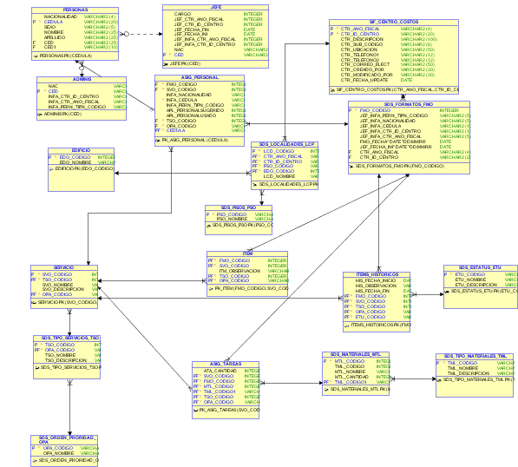













FATLA No. 7

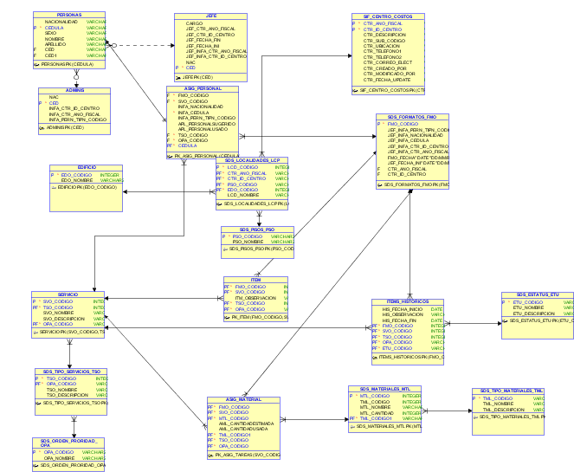







* El campo “FMO_FECHA” de la tabla “SDS_FORMATO_FMO” se relaciona con la perspectiva “TIEMPO”.
* La tabla “sds_formato_fmo” se relaciona con la perspectiva “Solicitudes”
* la tabla “sds_status_etu” se relaciona con la perspectiva “Estado”
* La tabla “servicio” se relaciona con la perspectiva “Servicios”
* La tabla “ sds_tipo_servicios_tso” se relaciona con la perspectiva “Tipo Servicio”
* La tabla “item_historicos” se relaciona con la perspectiva históricos
* Los campos “mtl_codigo” y **“**mtl_nombre” de la tabla “sds_materiales_mtl” se relaciona con la perspectiva “Material”
* La tabla “asig personal” se relaciona con la perspectiva “PERSONAL”
* La tabla **“**sds_localidades_lcp” se relaciona con la perspectiva “Localidad”
* la tabla “edificio” se relaciona con la perspectiva “edificios”
* El campo “FMO_FECHA” de la tabla “SDS_FORMATO_FMO” con el indicador “Tiempo Promedio”.
* El campo “HIS_FECHA_FIN” de la tabla “ITEMS_HISTORICOS” menos el campo “HIS_FECHA_INICIO” de la misma tabla con el indicador “Desempeño del Personal”.
* El campo “MTL_CANTIDAD” de la tabla “SDS_MATERIALES_MTL” con el indicador “Cantidad de Material Usado Cada Mes”.
* El campo “APL_PERSONALUSADO” de la tabla “ASIG_PERSONAL” con el campo “TSO_CODIGO” de la tabla “SDS_TIPO_SERVICIOS_TSO”, con el indicador “Porcentaje de Ocupación”.
* El campo “CTR_ID_CENTRO” de la tabla “SIF_CENTRO_COSTOS” con el indicador “Porcentaje por Centro”.
* El campo “AML_CANTIDADDESTINADA” de la tabla “ASIG_MATERIAL” y el campo “AML_CATIDADUSADA” de la misma tabla con el indicador “Diferencia Material Destinado y Material Usado”.
* El campo “APL_PERSONALSUGERIDO” de la tabla “ASIG_PERSONAL” y el campo “APL_PERSONALSUGERIDO” con el indicador “Diferencia Personal Sugerido y Personal Usado”.
* La tabla “EDIFICIO” se relaciona con la perspectiva “Edificio”.
* La tabla “SDS_LOCALIDAD_LCP” se relaciona con la perspectiva “LOCALIDAD”.
* El campo “EDO_CODIGO” de la tabla “EDIFICIO” y el campo “FMO_CODIGO” de la tabla “SDS_FORMATOS_FMO” con el indicador “Numero de Fallas Por Edificio”.
* El campo “JEF_FECHA_INI” de la tabla “SDS_FORMATOS_FMO” y el campo “HIS_FECHA_INICIO” de la tabla “ITEMS_HISTORICOS” con el indicador “Diferencia con el Tiempo de Atención”.